ВНИМАНИЕ: по всем хотелкам через Андрея и администрацию.
По остаткам
У него очень много наименований, поэтому срабатывает склейка партий, колонка barcode у наименования уникальная, не должна генерироваться новая.
По синхронизации по остаткам, если будет говорить, что она не работает, например позиционирование с журналом документов и остатками. Она у него и не будет работать, потому что в текущем режиме синхронизация идет по part_id, не по наименованию, такой схемы не реализовано и на переделку уйдет много времени, а из-за того, что у него идет склейка партий синхронизация и не работает.
По ценникам
Переделывали много раз и кто угодно, в последний раз я, после этого не обращался. Суть в следующем, при печати ценников из журнала документов, кол-во должно вставать то, что в warebase.

По группам сделаны следующие изменения
1. создали процедуру PR_GROUPTREE_CAPTION, в триггере WAREBASE_BI0 поправили запрос на wares_group таким образом (select caption from PR_GROUPTREE_CAPTION(group_id, null) )
2. когда перетаскивал из группы в другую группу отображение не сохранялось, приходится два раза перетаскивать. В триггере
WAREBASE_BU0 добавили условие
new.ware_groups = (select caption from PR_GROUPTREE_CAPTION((select group_id from parts p where p.id = new.part_id), null) );
3. переименовка и перетаскивание из групп в группы
триггер A$GROUPS_AU0
if ((new.caption <> old.caption) or (new.parent_id <> old.parent_id)) then
update warebase set WARE_GROUPS = (select caption from PR_GROUPTREE_CAPTION(new.id, null) )
where group_id = new.id;

Сумма доставки
В активном документе правит сумму доставки
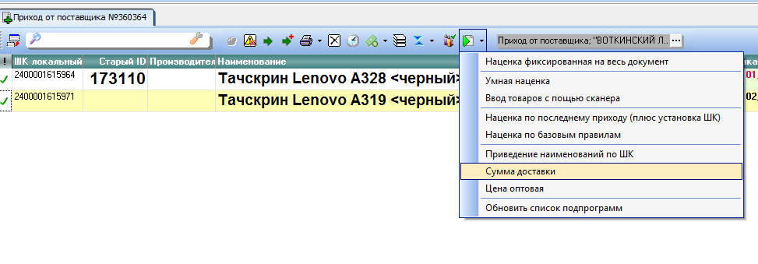
Далее вводит общую сумму доставки
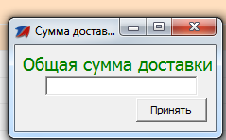
После ввода сумма доставки должна поменяться
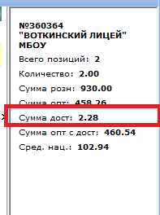
Была проблема, что сумма доставки не менялась, когда он проводил документ. Сделала следующее
В процедуре pr_getdocstat сумма доставки вычитается из price_r*quant - summa_0. В активном документе встает всё верно, провожу документ и сумма доставки меняется, потому price_r берется из parts,а в активном документе происходит update только doc_detail_active. Поправила тмс, поставила условие на update parts, чтобы сумма доставки менялась, если документ уже проведен и он открыл его на редактирование.

